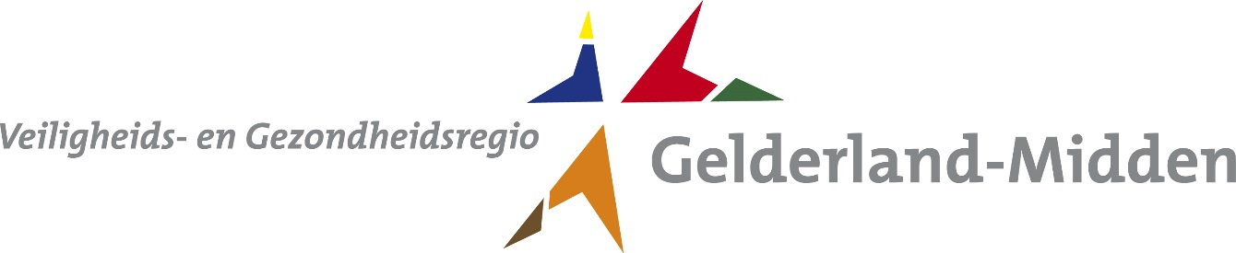

Markconsultatie
Vervanging Datacenter infrastructuur, beheer- en clouddiensten

Veiligheids- en Gezondheidsregio Gelderland-Midden (VGGM)

Datum: 10 oktober 2019
Ons Kenmerk: 191009-0002

Inhoudsopgave
Inleiding 3
Opdrachtgever 3
Doel van de marktconsultatie 4
1.1 Leeswijzer 5
2.0 Vervanging Datacenter infrastructuur 5
2.1 Scope van de uitbesteding 5
2.2 Doelstelling van de aanbesteding 5
2.3 Omvang van de opdracht 6
2.4 Doelstelling van de aanbesteding 6
2.5 Uitgangspunten van de aanbesteding 6
3.0 Vragen 7
4.0 Procedure marktconsultatie 8
4.1 Communicatie 8
4.2 Vragen over de marktconsultatie 8
4.3 Schriftelijke beantwoording 8
4.4 Presentatie van visie per leverancier 8
4.5 Planning marktconsultatie 9
4.6 Verslag 9
4.7 Overige uitgangspunten en voorwaarden 9

Inleiding
VGGM nodigt u van harte uit om deel te nemen aan de marktconsultatie voor het vervangen van de
datacenter infrastructuur, voorstel voor beheer- en clouddiensten.
Gezien de kennis, kunde en innovatieve kracht van de ICT markt is VGGM in haar te maken keuzes bijzonder geïnteresseerd in de visie van marktpartijen. Op basis van de uit de marktconsultatie te verkrijgen inzichten kan VGGM scherpere keuzes maken in de vervolgstappen in de relatie tot de aanbesteding.

Opdrachtgever
Deze marktconsultatie wordt uitgevoerd door de Aanbestedende Dienst, Veiligheids- en Gezondheidsregio Gelderland-Midden. Hieronder vindt u een omschrijving van de Aanbestedende Dienst.

Veiligheids- en Gezondheidsregio Gelderland-Midden (VGGM) is een complete hulpverleningsorganisatie voor Brandweer en Publieke Gezondheid (Ambulancezorg, GGD en de GHOR) voor de vijftien deelnemende gemeenten in de regio Gelderland-Midden. Daarnaast behartigt VGGM tevens de belangen van de Stichting Publieke Gezondheid (Stichting PG) en Stichting Veilig Thuis (Stichting VT). De Stichting PG heeft ten doel het uitvoeren van de aan Stichting PG opgedragen jeugdgezondheidzorg van nul tot vierjarigen in de regio Gelderland-Midden. Stichting VT is het advies- en meldpunt huiselijk geweld en kindermishandeling. VGGM telt 1100 medewerkers en 800 vrijwilligers.
Veiligheids- en Gezondheidsregio Gelderland-Midden behartigt de belangen van vijftien gemeenten en hun inwoners op het gebied van brandweer en volksgezondheid. In dit gebied wonen ongeveer 650.000 inwoners. Veiligheids- en Gezondheidsregio Gelderland-Midden werkt in opdracht van de gemeenten Arnhem, Barneveld, Doesburg, Duiven, Ede, Lingewaard, Nijkerk, Overbetuwe, Renkum, Rheden, Rozendaal, Scherpenzeel, Wageningen, Westervoort en Zevenaar.
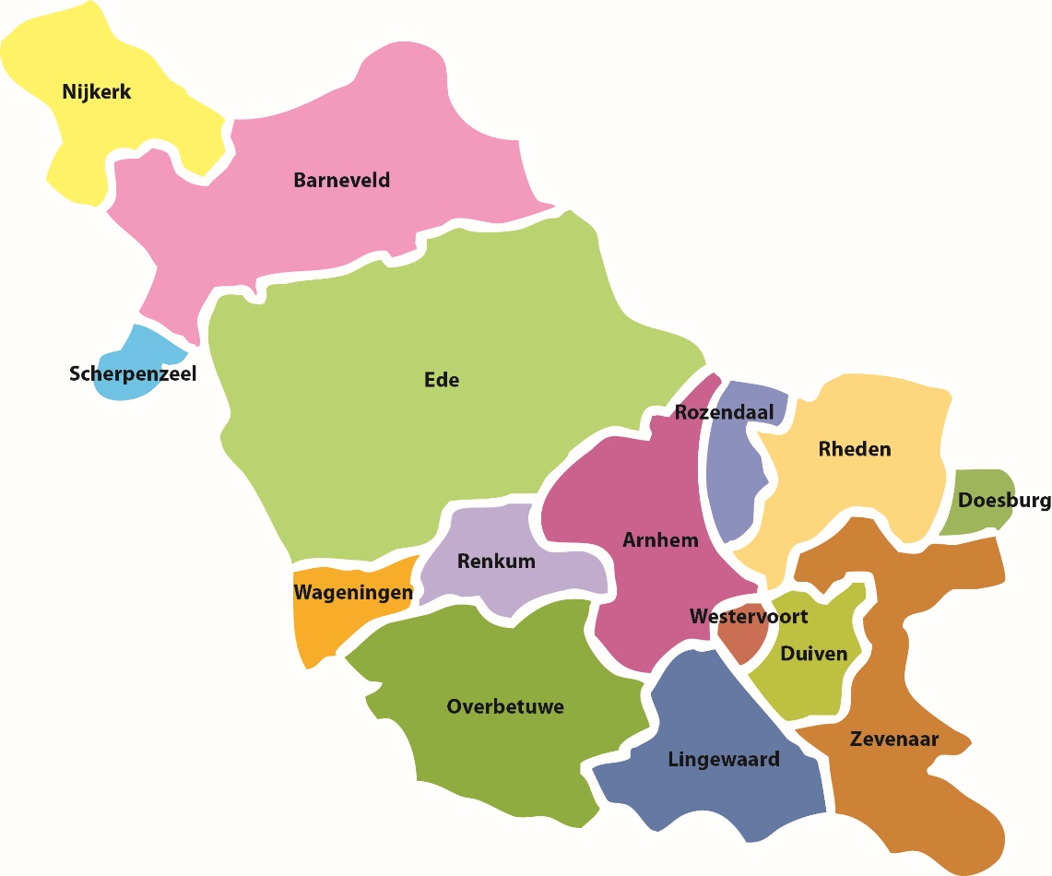
Meer informatie treft u aan op de website: www.vggm.nl.

Doel van de marktconsultatie
Het doel van deze marktconsultatie is een beter inzicht krijgen in de markt en de interesse van de markt op mogelijke deelname aan de geplande aanbesteding. VGGM is voornemens tot een Europese aanbesteding over te gaan. De exact vorm van deze Europese aanbesteding is nog niet bekend. De input uit deze marktconsultatie levert een mogelijke bijdrage aan de aanbesteding.

De Marktconsultatie levert voordelen voor alle betrokken partijen op!
VGGM wil een goed beeld krijgen van wat er mogelijk is en wat er leeft in de markt. Zo helpt het om de eisen en eigenschappen van de gevraagde dienstverlening zo te formuleren dat de markt op een goede wijze kan aanbieden. Daarnaast gebruiken we de ontvangen informatie voor het bepalen van de best passende aanbestedingsprocedure.
We hopen met deze marktconsultatie een goed beeld te krijgen van de mate van interesse en de mogelijkheden en onmogelijkheden in de markt en de dienstverlening. Zo komen we tot een haalbaarheidsinschatting en randvoorwaarden van een eventuele opdracht. De door u gegeven antwoorden dienen als één van de informatiebronnen voor de aanbesteding.

Voor u als deelnemer aan de marktconsultatie is er het voordeel dat u vroegtijdig een beeld heeft van VGGM als organisatie en de voor het project gestelde doelen. Zo kan de markt mogelijk invloed uitoefenen op eisen die we opnemen in de aanbestedingsstukken. Hierdoor dragen de leveranciers bij aan het vergroten van de succeskans van de aanbesteding.

Het doel van de marktconsultatie is dan ook:
    - Vroegtijdig marktpartijen te betrekken bij en te interesseren in de mogelijke aanbesteding;
    - De eigen uitgangspunten en aannames te toetsen;
    - De eigen ideeën en oplossingsrichtingen te toetsen;
    - Een beeld te krijgen van visies, suggesties en ideeën vanuit de markt;
    - Een beeld te krijgen van de interesse van de markt in de aanbesteding
    - Te bepalen welke aanbestedingsstrategie het best past.

We willen benadrukken dat er in deze fase geen sprake is van beoordeling of selectie van mogelijke leveranciers. Deze marktconsultatie is enkel gericht op het verkrijgen van kennis.

1.0 Leeswijzer
De volgende zaken komen terug in dit marktconsultatie document:

    - Hoofdstuk 2 beschrijft de doelstellingen en de door VGGM beoogde reikwijdte van de aanbesteding en gemaakte keuzen, de doelstelling van de aanbesteding en de uitgangspunten daarvan.
    - Hoofdstuk 3 omvat de vragen. Elke vraag wordt ingeleid.
    - Hoofdstuk 4 beschrijft het proces rondom de marktconsultatie. Hierbij wordt de planning aangegeven, communicatie, de beantwoording en interviews en de overige voorwaarden.

Vervanging Datacenter infrastructuur
Hieronder wordt beschreven wat de scope en de omvang van de aanbesteding is. Daarna wordt beschreven wat de doelstelling van de aanbesteding is en de uitgangspunten.

Scope van de uitbesteding
De scope van de aanbesteding is als volgt
- Leveren twin Datacenter infrastructuur.
- Samen met VGGM realiseren Datacenter infrastructuur.
- Voorstel aanleveren voor het geleidelijk overnemen van beheertaken van de Datacenter infrastructuur.
- Voorstel aanleveren voor het geleidelijk overzetten van diensten naar een (private) cloudplatform.

Doelstelling van de aanbesteding
Het huidige Datacenter-Concept binnen VGGM is ‘end of life’ en dient vervangen te worden voor een nieuwe, hoog-beschikbare oplossing. De omgeving moet beschikbaar worden gesteld vanuit een dubbel datacenter. De vervanging zal moeten aansluiten op de toekomstvisie van VGGM als het gaat om groei/krimp van de omgeving. Applicaties worden meer en meer SaaS bovendien. VGGM is daarnaast voornemens om gedurende het contract (naast de implementatie en levering) ook bepaalde beheerdiensten uit te besteden aan de leverende partij of diensten over te zetten naar een Cloud platform, waardoor binnen VGGM de focus naar betere functionele regie of services kan worden ingezet.

Omvang van de opdracht
De omvang van de opdracht is als volgt te omschrijven.

Onderdeel | Detail
kritische bedrijfsapplicaties | 5 stuks
Servers (VM’s) | ca. 175
Data capaciteit | ca 350TB productie verdeelt in Tier 0, 1 en 2 en 160TB tbv backup
SAN verbindingen | 16Gbit/s
LAN verbindingen | 10Gbit/s
CPU capaciteit | Ca. 150GHz in 336 cores
Memory capaciteit | 3,5TB
Datacenters | dubbele opstelling
Beheer | Intern

Uitgangspunten van de aanbesteding
VGGM werkt momenteel aan het opstellen van de aanbestedingsstrategie voor deze aanbesteding. We gaan daarbij op dit moment uit van de volgende uitgangspunten:

- Wij zetten de opdracht als één opdracht en één aanbesteding in de markt.
- We zetten de aanbesteding uit via een Europese aanbestedingsprocedure.
- We passen het gunningscriterium “Economische Meest Voordelige Inschrijving”, beste
prijs/kwaliteit verhouding toe.
- We gebruiken als Inkoopvoorwaarden de GIBIT-2016 incl. de Veiligheidsregio Kwaliteitsnormen-2019 als basis voor de op te stellen overeenkomst.
- De beoogde initiële duur van de overeenkomst is minimaal vier jaar. Daarnaast nemen we mogelijkheden op om de overeenkomst te verlengen.
- We passen Social Return toe en zoeken naar mogelijkheden voor Maatschappelijk Verantwoord Inkopen en duurzaamheidscriteria.

Vragen
VGGM heeft verschillende vragen. De vragenlijst is met zorg opgesteld. De beantwoording hiervan vraagt de nodige tijdsinspanning van u, deze stellen we zeer op prijs. Uw input gebruiken we mogelijk om de aanbesteding te verbeteren en ook beter op de markt te laten aansluiten. U kunt de vragen beantwoorden volgens het format in de bijlage.

3.1 Algemeen
In voorgaande is op hoofdlijnen de scope aangegeven van de vervanging
    - Hoe kijkt u aan tegen de scope van deze vervanging als het gaat om keuze voor beschikbare techniek (denk aan klassieke inrichting versus Hyperconverged bijvoorbeeld)?
    - Welke risico’s u ziet vanuit uw positie als leverancier/dienstverlener in soortgelijke projecten?
    - Op welke manier kan VGGM evt. afgenomen hardware, beheertaken en diensten terugschalen als daar een aanleiding toe is?

3.2 Hardware keuze
VGGM kent geen voorkeur voor fabrikanten maar voor oplossingen.
- Kunt u aangeven, en motiveren, waarom u bepaalde keuze voor een fabrikant heeft gemaakt?

3.3 Hardware sizing
VGGM zal net als andere afnemers van ICT- middelen in de toekomst steeds meer rekening houden met SaaS/Cloud- oplossingen. Hierdoor ziet de sizing voor de toekomstige omgeving er net wat anders uit dan bijvoorbeeld 5 jaar geleden.
- Hoe kijkt u als leverancier/dienstverlener aan tegen de sizing van een nieuwe omgeving als het gaat om het kopen van een platform voor de komende 4-5 jaar?
- Wat zou u wel/niet adviseren om te kopen/huren de komende jaren?

3.4 Beheer
VGGM is voornemens om gedurende het contract delen van het beheer uit te besteden. Dit is nieuw voor VGGM.
    - Hoe kijkt u als leverancier aan tegen het feit dat VGGM in eerste instantie de hardware zelf wil aanschaffen via u en t.z.t. het beheer en de hardware over wil laten gaan naar u?
    - Welke onderdelen van beheer zou u adviseren om uit te besteden?
    - Welke risico’s ziet u bij een eerste generatie uitbesteding?
    - Bent u als leverancier van mening dat de partij die de omgeving realiseert ook het beheer moet uitvoeren?

Cloud
VGGM is voornemens om gedurende het contract delen van infrastructuur onder te brengen in een (private) cloud.
1. Welke risico’s ziet u bij een overgang naar een clouddienst?
2. Op welke wijze denkt u VGGM te kunnen begeleiden in het zetten van deze stap?

Overeenkomst
VGGM overweegt een overeenkomst aan te gaan voor een langere duur. Gedacht wordt aan een overeenkomst voor minimaal 4 jaar met opties tot verlenging.
1. Hoe kijkt u als leverancier aan tegen een dergelijke looptijd van een overeenkomst?
2. Hoe gaat u om met een contractduur voor beheer als blijkt dat één van de partijen de
overeenkomst niet na blijkt te komen in de praktijk?
3. Hoe gaat u om met eventuele ontbindende voorwaarden (bijvoorbeeld voor
beheercontracten)?

Procedure marktconsultatie

Communicatie
De contactpersoon van voor deze marktconsultatie, van VGGM en is bereikbaar als volgt:
Naam: Doreen Hazeleger
Tel.nr: 088-355 5774
Email: doreen.hazeleger@vggm.nl

Primair verloopt alle communicatie via TenderNed.

We hanteren voor deze formele marktconsultatie graag heldere spelregels, deze zijn vergelijkbaar met een aanbesteding. Het is daarom niet toegestaan met medewerkers van VGGM of externe adviseurs - die betrokken zijn namens VGGM bij de voorbereiding van de aanbesteding- contact op te nemen. Alle contacten rondom deze marktconsultatie dienen te verlopen via de benoemde contactpersoon van VGGM.

Vragen over de marktconsultatie
Het kan zijn dat iets in het marktconsultatiedocument voor u onduidelijk is. U kunt vragen stellen over de inhoud
of de procedure van deze Marktconsultatie. Stel die dan via TenderNed. Vragen die u via e-mail of via de telefoon
stelt, beantwoorden wij niet. Vervolgens publiceren wij alle vragen en antwoorden via TenderNed.
U kunt ook vertrouwelijk vragen stellen
Het antwoord is dan alleen voor u bestemd, niet voor de andere marktpartijen. Deze publiceren wij dan alleen aan u via TenderNed. Wilt u een vertrouwelijk antwoord op uw vraag? Geef dan in een duidelijke motivatie aan waarom u van mening bent dat openbaarmaking van deze informatie schade zou toebrengen aan de gerechtvaardigde economische belangen van uw onderneming.

Wij geven u alleen informatie via TenderNed
Krijgt u informatie op een andere manier? Dan kunt u daaraan geen rechten ontlenen. Ook niet als u de informatie krijgt van een van onze medewerkers of vertegenwoordigers.

Schriftelijke beantwoording
Geïnteresseerden partijen wordt de verzocht de vragen zoals opgenomen in hoofdstuk 3 te beantwoorden in het format (Bijlage I) en deze de uploaden op TenderNed te beantwoorden. Dien uw reactie op de marktconsultatie tijdig in conform onderstaande planning. Het is (technisch) niet mogelijk uw reactie op een later tijdstip in te dienen. Het staat u vrij om aanvullende documentatie toe te voegen.

Verdiepingssessie
Indien VGGM met (een aantal van) de partijen die de vragen hebben beantwoord dieper op de materie in wil gaan, zal VGGM hen uitnodigen voor een verdiepingssessie. Hiervoor zal de betreffende leveranciers gevraagd om op basis van vooraf geformuleerde vragen een presentatie voor te bereiden.

Deze sessies zullen plaatsvinden op de genoemde dagen op locatie bij VGGM in Arnhem. Voor de presentaties zal een afvaardiging van de projectgroep aangevuld worden met rollen vanuit de organisatie.

Bij de verdiepingssessie zullen de volgende rollen vanuit VGGM aanwezig zijn:
    - Afdelingshoofd Advies & Services
    - Informatiemanager
    - IT Coördinator
    - Systeembeheerder
    - ICT contractbeheerder
    - Projectleider
    - Strategisch inkoper
    - Externe adviseur

Planning marktconsultatie

Activiteit | Datum
Publicatie marktconsultatie op TenderNed | 10-10-2019
Uiterlijke termijn voor het stellen van vragen | 23-10-2019
Uiterlijke beantwoording vragen door VGGM | 30-10-2019
Uiterlijke termijn voor de beantwoording van de  vragen door marktpartijen | 06-11-2019, 10:00 uur
Uitsturen uitnodigingen en vragen naar marktpartijen  voor verdiepingssessie | 13-11-2019
Presentaties marktpartijen bij VGGM in Arnhem | 15-11-2019

Verslag
Van de schriftelijke vragenronde en de eventueel daaropvolgende verdiepingssessies zal een samenvattend geanonimiseerd verslag worden gemaakt. Dit verslag wordt via TenderNed gepubliceerd bij de aanbesteding. Concurrentiegevoelige informatie wordt niet in het verslag opgenomen. Als u antwoorden niet in het verslag opgenomen wilt hebben, verzoeken wij u dit expliciet bij de antwoorden te vermelden.

Overige uitgangspunten en voorwaarden
- Verkregen inzichten uit deze marktconsultatie worden (waar relevant) gebruikt in de voorbereiding van de aanbesteding en de aanbestedingsstukken. VGGM behoudt zich het recht voor om deze inzichten niet of niet volledig te gebruiken.
- Bij de aanbesteding bestaat er geen onderscheid tussen partijen die al dan niet hebben deelgenomen aan de marktconsultatie.
- Eventueel aan deze marktconsultatie verbonden kosten komen niet in aanmerking voor vergoeding.
- Deze marktconsultatie dient uitdrukkelijk niet om een voorselectie te maken van gegadigden c.q. geïnteresseerden ondernemers in het kader van een voorgenomen aanbesteding.
- Als deelnemer aan deze marktconsultatie stemt u ermee in dat VGGM de door de u aangeleverde informatie geanonimiseerd verwerkt in het nader uit te werken Programma van Eisen.
- VGGM behoudt zich het recht voor:
  - De planning zoals opgenomen in dit document te wijzigen;
  - Deze Marktconsultatie tijdelijk of definitief te staken.

